© Детский сад № 88
© МУ ДПО «Информационно – образовательный Центр»
Проект «Волшебный мир музыкальных инструментов»

Игра
«УГАДАЙ, ЧТО
ЗВУЧИТ»

Автор составитель: Пискарева Анастасия Алексеевна, воспитатель
Ихионкова Ксения Валерьевна, музыкальный руководитель

г. Рыбинск
2017 г.
Карта дидактического ресурса…
Цель: " Развивать устойчивое слуховое внимание, умение различать инструменты на слух по их звучанию "
Образовательная область: Познавательное развитие.
Возраст детей: 4 года
Правила игры:
- Ведущий показывает каждый инструмент, называет его и даёт детям познакомиться с его звучанием.
- Сохранять тишину, чтобы хорошо услышать звук
- ведущий показывает каждый инструмент, называет его и даёт детям познакомиться с его звучанием.
- Тот, кто правильно сказал-узнал, получает значок нотка.
Варианты:
- Ребенок должен из трех инструментов выбрать тот, который звучит.
- Ребенок должен из трех инструментов выбрать тот, который не звучит.
- Ребенок должен в правильной последовательности расставить картинки.

ИНСТРУКЦИЯ ДЛЯ РЕБЕНКА
- Выбери из картинок тот инструмент, который прозвучал….

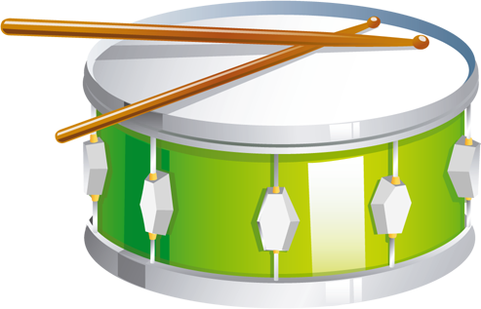

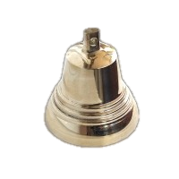

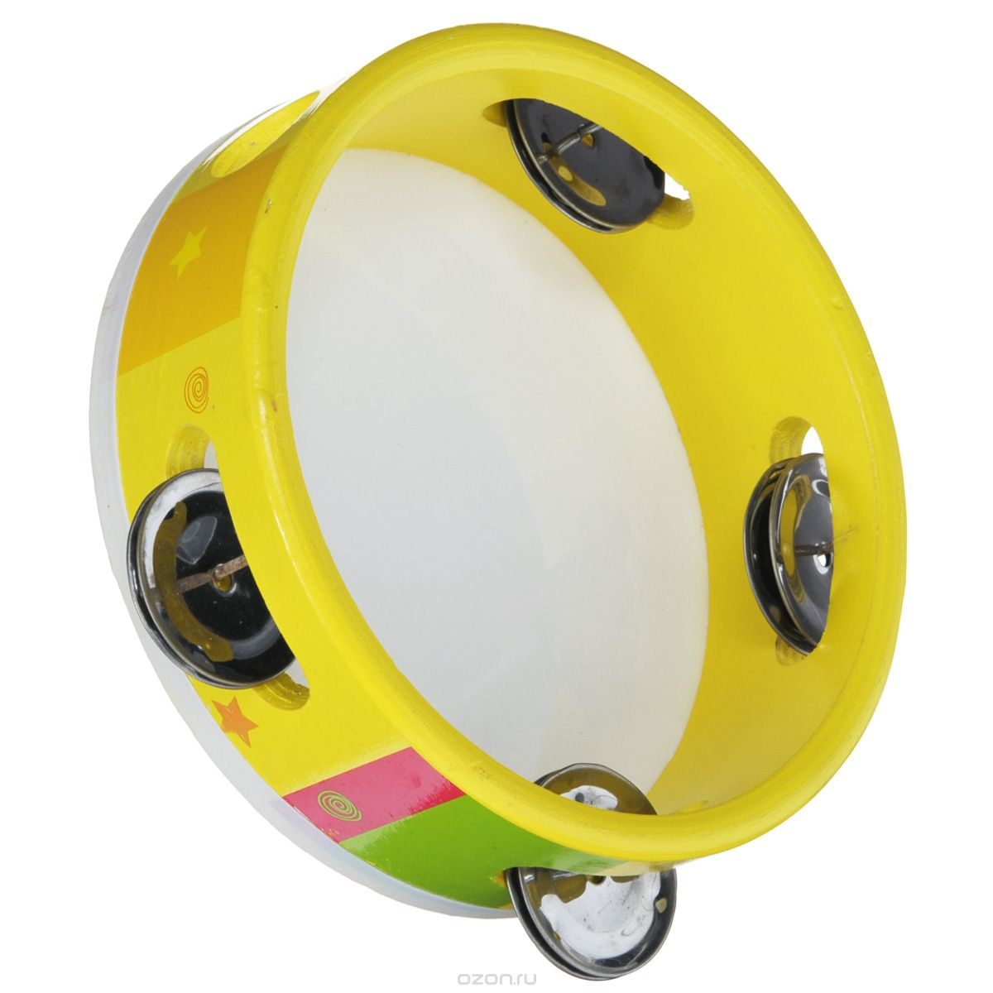

ИНСТРУКЦИЯ ДЛЯ РЕБЕНКА
- Выбери инструмент, который не прозвучал….
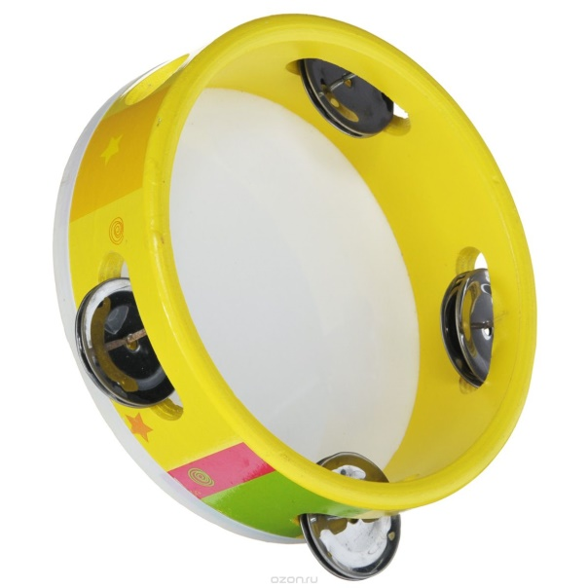

ИНСТРУКЦИЯ ДЛЯ РЕБЕНКА
- Расставь инструменты в том порядке, в котором они прозвучали….

